ГОСТ Р 57381-2017 Складское оборудование. Стеллажи полочные. Общие технические условия (с Поправкой)
ГОСТ Р 57381-2017
НАЦИОНАЛЬНЫЙ СТАНДАРТ РОССИЙСКОЙ ФЕДЕРАЦИИ
Складское оборудование
СТЕЛЛАЖИ ПОЛОЧНЫЕ
Общие технические условия
Storage systems. Hand loaded steel static shelvings. General specifications
ОКС 53.080*
________________
* Поправка (ИУС N 2-2018)
Дата введения 2017-09-01*
________________
* См. ярлык "Примечания".
Предисловие
1 РАЗРАБОТАН Ассоциацией производителей стеллажей и складского оборудования
2 ВНЕСЕН Техническим комитетом по стандартизации ТК 253 "Складское оборудование"
3 УТВЕРЖДЕН И ВВЕДЕН В ДЕЙСТВИЕ Приказом Федерального агентства по техническому регулированию и метрологии от 12 января 2017 г. N 7-ст
4 В настоящем стандарте учтены основные нормативные положения следующих европейских стандартов:
ЕН 15620:2010* "Стальные неподвижные системы хранения. Стеллажи сборно-разборные. Допуски, отклонения и деформации" (EN 15620:2010 "Steel static storage systems - Adjustable pallet racking - Tolerances, deformations and clearances", NEQ);
________________
* Доступ к международным и зарубежным документам, упомянутым здесь и далее по тексту, можно получить, перейдя по ссылке на сайт http://shop.cntd.ru. - Примечание изготовителя базы данных.
EH 15629:2010 "Стальные неподвижные системы хранения. Технические условия на оборудование для хранения" (EN 15629:2010 "Steel static storage systems - Specification of storage equipment", NEQ);
EH 15635:2009 "Стальные неподвижные системы хранения. Эксплуатация и техническое обслуживание оборудования для хранения" (EN 15635:2009 "Steel static storage systems - Application and maintenance of storage equipment", NEQ)
5 ВВЕДЕН ВПЕРВЫЕ
Правила применения настоящего стандарта установлены в статье 26 Федерального закона от 29 июня 2015 г. 162-ФЗ "О стандартизации в Российской Федерации". Информация об изменениях к настоящему стандарту публикуется в ежегодном (по состоянию на 1 января текущего года) информационном указателе "Национальные стандарты", а официальный текст изменений и поправок - в ежемесячном информационном указателе "Национальные стандарты". В случае пересмотра (замены) или отмены настоящего стандарта соответствующее уведомление будет опубликовано в ближайшем выпуске ежемесячного информационного указателя "Национальные стандарты". Соответствующая информация, уведомление и тексты размещаются также в информационной системе общего пользования - на официальном сайте Федерального агентства по техническому регулированию и метрологии в сети Интернет (www.gost.ru)
ВНЕСЕНА поправка, опубликованная в ИУС N 2, 2018 год
Поправка внесена изготовителем базы данных

1 Область применения
Настоящий стандарт распространяется на стальные сборно-разборные стеллажи (далее - стеллажи) высотой до 16 м, предназначенные для хранения тарных и штучных грузов, эксплуатируемые в закрытых помещениях; размещение грузов на стеллажах производится вручную.
Требования настоящего стандарта должны применяться при разработке новых и модернизации существующих конструкций сборно-разборных полочных стеллажей, а также при разработке рабочей документации на изготовление сборно-разборных полочных стеллажей.
Настоящий стандарт не распространяется на стеллажи специального назначения, стеллажи, воспринимающие нагрузки от зданий и штабелирующих устройств (кранов-штабелеров), стеллажи, применяемые для работы в сейсмически опасных районах.

2 Нормативные ссылки
В настоящем стандарте использованы нормативные ссылки на следующие стандарты:
ГОСТ 2.102 Единая система конструкторской документации. Виды и комплектность конструкторских документов
ГОСТ 2.601 Единая система конструкторской документации. Эксплуатационные документы
ГОСТ 2.610 Единая система конструкторской документации. Правила выполнения эксплуатационных документов
ГОСТ 9.032 Единая система защиты от коррозии и старения. Покрытия лакокрасочные. Группы, технические требования и обозначения
ГОСТ 9.103-78 Единая система защиты от коррозии и старения. Временная противокоррозионная защита металлов и изделий. Термины и определения
ГОСТ 9.104-79 Единая система защиты от коррозии и старения. Покрытия лакокрасочные. Группы условий эксплуатации
ГОСТ 9.306 Единая система защиты от коррозии и старения. Покрытия металлические и неметаллические неорганические. Обозначения
ГОСТ 9.410-88 Единая система защиты от коррозии и старения. Покрытия порошковые полимерные. Типовые технологические процессы
ГОСТ 15.309 Система разработки и постановки продукции на производство. Испытания и приемка выпускаемой продукции. Основные положения
ГОСТ 3242 Соединения сварные. Методы контроля качества
ГОСТ 5264 Ручная дуговая сварка. Соединения сварные. Основные типы, конструктивные элементы и размеры
ГОСТ 11533 Автоматическая и полуавтоматическая дуговая сварка под флюсом. Соединения сварные под острыми и тупыми углами. Основные типы, конструктивные элементы и размеры
ГОСТ 11534 Ручная дуговая сварка. Соединения сварные под острыми и тупыми углами. Основные типы, конструктивные элементы и размеры
ГОСТ 14771 Дуговая сварка в защитном газе. Соединения сварные. Основные типы, конструктивные элементы и размеры
ГОСТ 15878 Контактная сварка. Соединения сварные. Конструктивные элементы и размеры
ГОСТ 23118-2012 Конструкции стальные строительные. Общие технические условия
ГОСТ 23518 Дуговая сварка в защитных газах. Соединения сварные под острыми и тупыми углами. Основные типы, конструктивные элементы и размеры
ГОСТ 26433.2 Система обеспечения точности геометрических параметров в строительстве. Правила выполнения измерений параметров зданий и сооружений
ГОСТ Р 15.201 Система разработки и постановки продукции на производство. Продукция производственно-технического назначения. Порядок разработки и постановки продукции на производство
ГОСТ Р 53734.5.1 Электростатика. Защита электронных устройств от электростатических явлений. Общие требования
Примечание - При пользовании настоящим стандартом целесообразно проверить действие ссылочных стандартов в информационной системе общего пользования - на официальном сайте Федерального агентства по техническому регулированию и метрологии в сети Интернет или по ежегодному информационному указателю "Национальные стандарты", который опубликован по состоянию на 1 января текущего года, и по выпускам ежемесячного информационного указателя "Национальные стандарты" за текущий год. Если заменен ссылочный стандарт, на который дана недатированная ссылка, то рекомендуется использовать действующую версию этого стандарта с учетом всех внесенных в данную версию изменений. Если заменен ссылочный стандарт, на который дана датированная ссылка, то рекомендуется использовать версию этого стандарта с указанным выше годом утверждения (принятия). Если после утверждения настоящего стандарта в ссылочный стандарт, на который дана датированная ссылка, внесено изменение, затрагивающее положение, на которое дана ссылка, то это положение рекомендуется применять без учета данного изменения. Если ссылочный стандарт отменен без замены, то положение, в котором дана ссылка на него, рекомендуется применять в части, не затрагивающей эту ссылку.

3 Термины и определения
В настоящем стандарте применены следующие термины с соответствующими определениями:
3.1 тарный груз: Груз массой до 50 кг, упакованный в тару любого вида и обрабатываемый только с использованием ручного труда.
3.2 штучный груз: Груз массой до 50 кг, представляющий собой любую другую единицу и обрабатываемый только с использованием ручного труда.
3.3 полка: Часть стеллажа, представляющая собой горизонтальную поверхность на которой размещаются штучные грузы, выполненная либо в виде сплошной или перфорированной, в том числе составленной из нескольких элементов поверхности, решетки, либо в виде двух или нескольких горизонтальных балок.
3.4 стеллаж полочный: Сборно-разборная конструкция, грузонесущая поверхность которой выполнена в виде полок (полки), которые(ая) могут(жет) как опираться на балки, так и быть прикрепленными(ой) непосредственно к стойкам.
3.5 стойка стеллажа: Вертикальный грузонесущий элемент стеллажа.
3.6 балка стеллажа: Горизонтальный грузонесущий элемент стеллажа, крепящийся к рамам стеллажа.
3.7 рама стеллажа: Вертикальный грузонесущий элемент стеллажа, состоящий из стоек и элементов, обеспечивающих жесткость стеллажа в поперечном направлении.
3.8 элемент жесткости: Элемент стеллажа, устанавливаемый в вертикальной или горизонтальной плоскости и используемый для придания стеллажу дополнительной устойчивости.
Примечание - Варианты рам стеллажей с элементами жесткости приведены на рисунке 1.
3.9 боковая стенка: Панель, устанавливаемая между стойками стеллажа в поперечном направлении.
3.10 задняя стенка: Панель, устанавливаемая между стойками стеллажа в продольном направлении.

Рисунок 1 - Варианты рам стеллажей с элементами жесткости
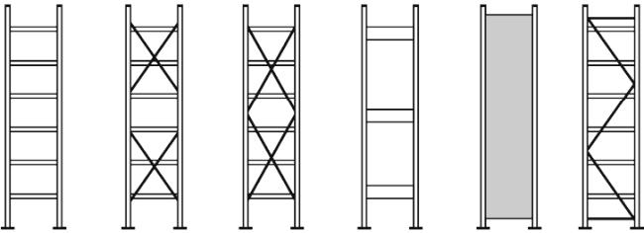
Рисунок 1 - Варианты рам стеллажей с элементами жесткости
3.11 секция хранения: Место хранения штучных грузов, ограниченное двумя соседними рамами (парами стоек) стеллажа.
3.12 уровень хранения: Место для хранения грузов на одном уровне от опорной поверхности по всей длине ряда стеллажа.
3.13 ячейка хранения: Место хранения грузов на одном уровне хранения стеллажа, ограниченное соседними рамами (парами стоек).
3.14 максимальная допустимая нагрузка на раму: Максимальная допустимая масса всех единиц груза и других элементов, которая передается на раму стеллажа при его эксплуатации.
3.15 максимальная допустимая нагрузка на ячейку хранения: Максимальная допустимая равномерно распределенная общая масса всех единиц груза, размещенных в ячейке хранения стеллажа при его эксплуатации.
3.16 максимальная допустимая нагрузка на секцию хранения: Максимальная допустимая общая масса всех единиц груза, размещенных в одной секции хранения стеллажа при его эксплуатации.
3.17 случайные нагрузки (ударные воздействия): Дополнительные непредусмотренные конструкцией стеллажей переменные нагрузки и нагрузки при размещении грузов.

4 Классификация
Полочные стеллажи подразделяют на следующие классы:
1 - стеллажи с высотой верхнего яруса хранения Н не более 3 м, конструкцией которых не предусмотрено наличие проходов, настилов, площадок на какой-либо отметке по высоте от уровня пола (см. рисунок 2);
2 - стеллажи с высотой верхнего яруса хранения Н более 3 м, обрабатываемые как с пола, так и при помощи устройств для подъема людей, конструкцией которых не предусмотрено наличие проходов, настилов, площадок на какой-либо отметке по высоте от уровня пола (см. рисунок 3);
3 - стеллажи, конструкцией которых предусмотрено наличие проходов, настилов, площадок на какой-либо отметке по высоте от уровня пола (см. рисунок 4)

Рисунок 2 - Стеллажи с высотой верхнего яруса хранения Н<=З м
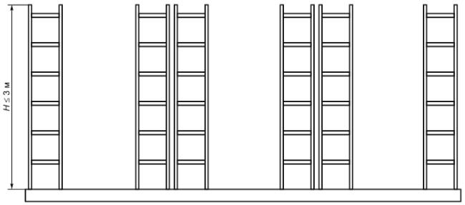
Рисунок 2 - Стеллажи с высотой верхнего яруса хранения НЗ м

Рисунок 3 - Стеллажи с высотой верхнего яруса хранения Н>3 м
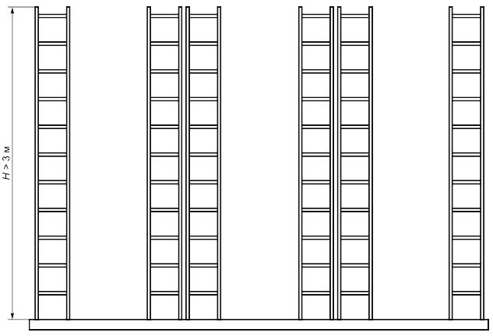
Рисунок 3 - Стеллажи с высотой верхнего яруса хранения Н>3 м

Рисунок 4 - Стеллажи, конструкцией которых предусмотрено наличие проходов, настилов, площадок
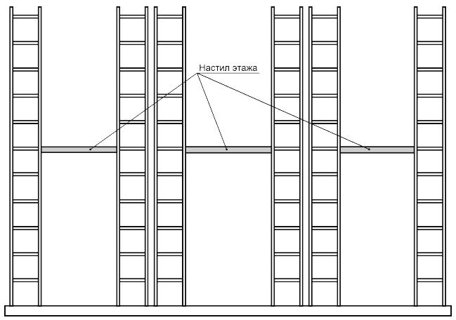
Рисунок 4 - Стеллажи, конструкцией которых предусмотрено наличие проходов, настилов, площадок

5 Технические требования
5.1 Общие положения
Стеллажи следует изготавливать в соответствии с требованиями настоящего стандарта по рабочим чертежам, утвержденным в установленном порядке.
При постановке стеллажей на производство предприятие-изготовитель должно разработать проектную документацию в соответствии с ГОСТ 2.102 и ГОСТ 2.610.
Механические свойства материалов элементов стеллажей должны обеспечивать возможность восприятия нагрузок с учетом условий эксплуатации.
В ненагруженном состоянии скручивание стоек, полок и балок симметричной формы вокруг их продольной оси не должно быть более 1° на 1000 мм длины. Для асимметричных профилей допускается начальный угол скручивания, на 50% превышающий угол скручивания для симметричных элементов.
Точность изготовления элементов стеллажей должна обеспечивать собираемость конструкции стеллажей.
На деталях стеллажей не допускаются трещины любого вида, расслоения, допускаются заусенцы не более 30% толщины металла, элементы стеллажей не должны иметь острых углов и кромок в зоне размещения груза.
Применяемые сварочные материалы и технология сварки должны обеспечивать прочность сварного соединения не ниже нормативного значения временного сопротивления основного металла. Сварные швы должны быть выполнены в соответствии с требованиями ГОСТ 14771, ГОСТ 11533, ГОСТ 11534, ГОСТ 5264, ГОСТ 23518, ГОСТ 15878. Контроль сварных соединений осуществляют в соответствии с ГОСТ 23118-2012 (приложение А, средний уровень качества).
Максимальное допустимое отклонение шага перфорации стойки по длине должно быть не более 1 мм на 1000 мм длины и не более 0,1% общей длины.
Поверхность металлических элементов стеллажей должна иметь защитно-декоративное покрытие не менее класса 3 по ГОСТ 9.032-74, ГОСТ 9.410-88 и не менее класса 2 для гальванического покрытия по ГОСТ 9.104-79, ГОСТ 9.103-78. Цвет покрытия при необходимости определяют по [1].
Крепежные изделия должны иметь защитное покрытие по ГОСТ 9.306.
В случае установки на стеллаж оборудования, работающего под напряжением, необходимо обеспечить защиту персонала от поражения электрическим током в соответствии с [2], конструкция стеллажа при этом заземления не требует.

